По вопросам приобретения составов Volumaizer посетите интернет-магазин Fleecing.ru (Флисинг.ру)

BB Volumaizer инструкция по применению:
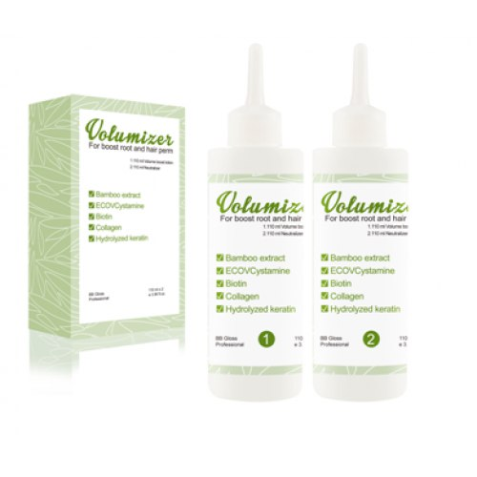
Шаг 1 — Подготовка.
Вымойте волосы шампунем глубокой очистки. Рекомендуем шампунь "ISO Pure Cleanse"

Шаг 2 — Нанесение лосьона.
Нанесите лосьон для завивки "Volume boost lotion" (флакон №1) на зону обработки волос.

Шаг 3 — Выдержка.
Оставьте средство для воздействия на необходимое время:

В зависимости от типа волос:
- Повреждённые , обесцвеченные волосы — 10 минут;
- Нормальные волосы — 20 минут.
Рекомендуется делать проверку завитка через каждые 5 минут.

ПРИМЕЧАНИЕ:
Частая проверка завитка рекомендуется из-за разной степени пористости волос.
Максимальное время воздействия состава = 20 минут

Шаг 4 — Смывка лосьона.
Тщательно промойте места нанесения состава тёплой водой на протяжении 5 минут. Промокните каждую прядь полотенцем.

Шаг 5 — Нейтрализация.
Нанесите нейтрализатор "Neutralizer" на зону обработки волос и оставьте для воздействия необходимое время:

В зависимости от типа волос:
- Осветлённые волосы — 5 минут;
- Все остальные типы волос — 10 минут.

Шаг 6 — Завершение процедуры.
После нейтрализации промойте волосы тёплой водой затем промокните волосы полотенцем и высушите феном. Сделайте укладку.

ПРИМЕЧАНИЕ:
Смывка составов производится без использования шампуня!

По вопросам приобретения составов Volumaizer посетите интернет-магазин Fleecing.ru (Флисинг.ру)

